2014年《北京市房屋建筑安全员》
培训课程安排

上课地点：三元桥新源里（劲松职业高中）多功能厅
上课时间：早上9：00-下午5：30
请培训人员持有效证件（身份证）现场签到。
课程安排：建筑结构
5月24日（周六） 结 构 实 务 多功能厅
6月7日 （周六） 结 构 实 务 多功能厅
6月14日（周六） 结 构 政策法规 多功能厅
6月22日（周日） 结 构 实务（上午半天） 多功能厅

课程安排：建筑设施设备
5月25日（周日） 设备设施 实务 多功能厅
6月8日（周日） 设备设施 法规 多功能厅
6月15日（周日） 设备设施 实务 多功能厅
6月22日（周日） 设备设施 实务（下午半天） 多功能厅

注：串讲半天，时间另行通知。以上课程如有调整，会在开课前2日以短信及邮件的方式通知到培训人员。
安全员上课地点路线
劲松职业高中新源里校区（院内多功能厅）
地铁线路：
地铁10号线亮马桥站下车出A口往西见第一个红绿灯往右拐走到路口看见京客隆在一直往前走第二个红绿灯往西拐在太熟悉的边上就是劲松职业高中学校
开车路线：
朝阳区三元东桥三源里街14号，三环内，三元东桥往南走新源街300米，见到如家酒店往右转走三源街，太熟悉饭店旁边劲松职业高中新源里校区
公交线路：
可乘300、683、957快2、998、954、302、731、984、985路公交车在三元桥站下车，新源里小区内。
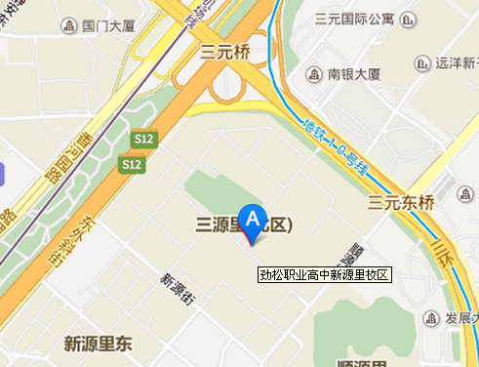
注：院内不允许停车。

